汉科软网上书城后台功能设计说明书

1 后台管理介绍

1.1 后台页面
后台页面都在adminjsps目录下：
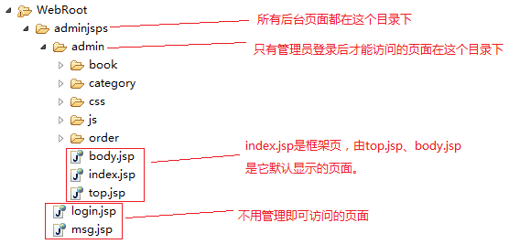

1.2 后台功能模块介绍
后台功能模块分为：
- 管理员模块：
- 管理员登录；
- 管理员退出；
- 分类管理模块：
- 查看所有分类；
- 添加一级分类；
- 添加二级分类；
- 编辑一级分类；
- 编辑二级分类；
- 删除一级分类；
- 删除二级分类；
- 图书管理模块：
- 查看指定分类图书；
- 查看指定条件图书；
- 添加新图书；
- 编辑图书；
- 删除图书；
- 订单管理模块：
- 查看所有订单；
- 查看指定状态订单；
- 查看订单详细信息；
- 取消订单；
- 订单发货。
其中只有管理员模块是前台没有的，其他三个模块前台都有。但是，尽管前台有这三个模块，前后台也不能共享Servlet！但前后台可以共享Service和DAO层！所以只有管理员模块需要创建所有层的类，而其他三个模块只需要创建Servlet层类即可。
后台有很多功能与前台是相同的，例如按分类查看图书功能，只是转发的页面是后台页面而已，所以这里很多功能就不在赘述了。

2 后台管理员模块
后台管理员模块功能：
- 管理员登录；
- 管理员退出。

2.1 后台管理员相关类创建
- cn.com.hkr.goods.admin.admin.domain.Admin；
- cn.com.hkr.goods.user.admin.admin.dao.AdminDao；
- cn.com.hkr.goods.user.admin.admin.service.AdminService；
- cn.com.hkr.goods.user.admin.admin.web.servlet.AdminServlet。
Admin类对应t_admin表，不再废话，直接给出基本代码；
Admin.java
public class Admin {
private String adminId;//ID
private String adminname;//管理员名
private String adminpwd;//管理员密码
…
}

2.2 管理员登录
login.jsp是后台登录页面，页面本身提供了表单显示功能。提交表单请求AdminServlet#login()方法：
- 把表单数据封装到Admin对象中；
- 使用表单数据调用AdminService#login()方法查询用户；
- 如果查询到用户说明登录成功：把查询到的用户保存到session中，转发到index.jsp；
- 如果没有查询到，说明登录失败：在request中保存错误信息，转发到login.jsp。
登录成功后转发到/adminjsps/admin/index.jsp页面，该页面top.jsp部分需要显示当前用户名，所以需要修改该页面。

2.3 管理员退出
top.jsp页面中存在“退出”链接，让该链接请求AdminServlet#quit()方法。quit()方法从session中移除当前用户，转发到login.jsp页面。

3 分类管理
分类管理功能：
- 查看所有分类；
- 添加一级分类；
- 添加二级分类；
- 编辑一级分类；
- 编辑二级分类；
- 删除一级分类；
- 删除二级分类；

3.1 分类管理相关类创建
Service和Dao与前台共享即可，无需再创建，而Servlet需要单独创建。
- cn.com.hkr.bookstore.admin.category.web.servlet.AdminCategoryServlet；
在web.xml中配置该类时，<url-partern>为/admin/AdminCategoryServlet，方法后面添加登录过滤器。不只是该模块的Servlet如此，图书和订单模块都是如此。

3.2 查看所有分类

在top.jsp页面点击“分类管理”链接完成查看所有分类。该链接请求AdminCategoryServlet#findAll()方法，得到所有分类，即List<Category>，然后保存到request中，转发到/adminjsps/admin/category/list.jsp页面显示。
CategoryService和CategoryDao都已经写好了，所以无需再写！

3.3 添加一级分类
从/adminjsps/admin/category/list.jsp中点击添加一级分类到达/adminjsps/admin/category/add.jsp页面。
在add.jsp页面提交表单，请求AdminCategoryServlet#addOneLevel()方法，完成添加分类。addOneLevel()在添加完成后，调用AdminCategoryServlet#findAll()方法，回到list.jsp显示所有分类。

3.4 添加二级分类
添加二级分类共两步：一是到达表单页面，二是提交表单完成添加。
- 到达表单页面
在/adminjsps/admin/category/list.jsp中，在某个一级分类上点击“添加二级分类”，请求AdminCategoryServlet#addTwoLevelPre()方法，传递一级分类cid。addTwoLevelPre()会获取所有一级分类，以及当前一级分类cid，然后转发到/adminjsps/admin/category/add2.jsp页面。
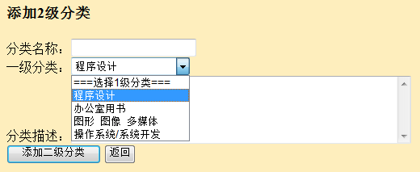
在add2.jsp页面中显示所有一级分类，因为二级分类有父分类。

- 完成添加二级分类
在add2.jsp页面提交表单，完成添加二级分类。提交表单请求AdminCategoryServlet的addTwoLevel()方法：
- 封装表单数据到Category child对象中；
- 给child指定cid；
- 获取表单pid，创建Category parent，把pid设置给parent的cid；
- 把parent设置给child；
- 调用categoryService#add(Category)方法完成添加；
- 调用AdminCategoryServlet#findAll()，回到list.jsp。

3.5 修改一级分类
修改一级分类分为两步：
- 在list.jsp中点击某个一级分类上的“修改”，到达edit.jsp；
- 在 edit.jsp页面提交表单。
- 到达edit.jsp
在/adminjsps/admin/category/list.jsp页面上，点击某个一级分类上的“修改”链接，请求AdminCategoryServlete#editOneLevelPre()方法，传递cid。
editOneLevelPre()方法通过cid加载当前分类，保存到request中，转发到edit.jsp，在表单中显示。

- 提交表单完成修改一级分类
在edit.jsp页面提交表单，请求AdminCategoryServlet#editOneLevel()方法，传递表单数据，其中表单中需要添加隐藏字段cid，即被修改的分类id。
editOneLevel()调用service完成修改后，返回到list.jsp。

3.6 修改二级分类
修改二级分类也是分为两步：
- 在list.jsp中点击某个二级分类上的“修改”，到达edit2.jsp；
- 在edit2.jsp页面提交表单。
- 到达edit2.jsp
在/adminjsps/admin/category/list.jsp页面上，点击某个二级分类上的“修改”链接，请求AdminCategoryServlet#editTwoLevelPre()方法，传递cid。
editTwoLevelPre()方法通过cid加载当前分类，保存到request中，再加载所有一级分类保存到request中。转发到/adminjsps/admin/category/edit2.jsp页面。
edit2.jsp在表单中显示当前二级Category对象，而且还要把所有一级分类显示到下拉列表中。然后让下拉列表上显示当前Category的父分类。

- 在edit2.jsp提交表单，完成修改
在/adminjsps/admin/edit2.jsp页面上提交表单，请求AdminCategoryServlet#editTwoLevel()方法，传递表单数据，还有添加隐藏字段cid，即要修改的分类cid。
editTowLevel()方法获取表单数据，封装到Category child对象中，再获取pid，创建Category parent，把pid设置给parent，再把parent设置给child，然后调用categoryService的edit(Category)方法完成修改。最后回到list.jsp显示。

3.7 删除一级分类
在/adminjsps/admin/category/list.jsp页面上，点击某个一级分类上的“删除”链接完成删除。点击链接请求AdminCategoryServlet#deleteOneLevel()方法，传递当前一级分类的cid。
deleteOneLevel()方法首先获取cid，然后调用CategoryService的deleteOneLevel()方法完成删除，转发到list.jsp显示。注意，CategoryService#deleteOneLevel()方法可能会抛出CategoryService异常，如果抛出了异常，那么Servlet会把异常信息保存到request中，转发到/adminjsps/msg.jsp页面显示。
CategoryService#deleteOneLevel()方法会先判断该1 级分类下是否存在子分类，如果存在那么它会抛出CategoryService异常；如果不存在，那么删除该分类。

3.8 删除二级分类
在/adminjsps/admin/category/list.jsp页面上，点击某个二级分类上的“删除”链接完成删除。点击链接会请求ActionCategoryServlet#deleteTwoLevel()方法，传递当前二级分类的cid。
deleteTwoLevel()方法首先获取cid，然后调用CategoryService的deleteTwoLevel()方法完成删除，转发到list.jsp显示。注意，CategoryService#deleteTwoLevel()方法可能会抛出CategoryException异常，如果抛出了异常，那么Servlet会把异常信息保存到request中，转发到/adminjsps/msg.jsp页面显示。
CategoryService#deleteTowLevel()方法会先判断该2级分类下是否存在图书，如果存在那么抛出CategoryException异常；如果不存在，那么删除该分类。

4 图书管理
在top.jsp上点击“图书管理”进入图书管理主页：/adminjsps/admin/book/main.jsp，main.jsp是框架页，分为左部和中部，其中左部为所有分类（与前台主页左部相同），中部默认显示body.jsp，body.jsp有两个链接：添加图书和高级搜索。
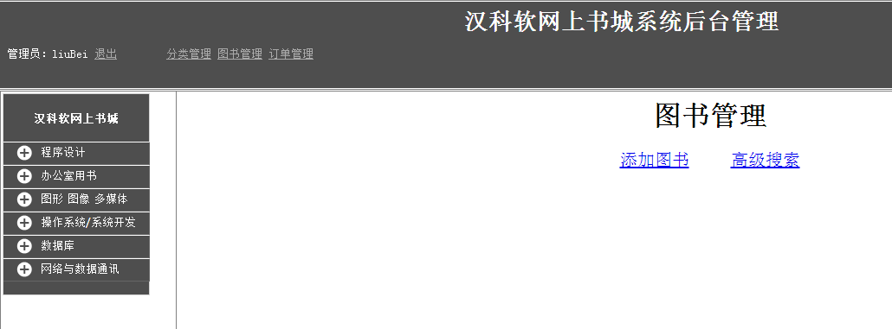
图书管理功能如下：
- 按分类查询图书；
- 按作者查询图书；
- 按出版社查询图书；
- 高级搜索（多条件组合查询）；
- 查询图书详细；
- 添加图书；
- 编辑图书；
- 删除图书。
后台图书管理中有很多功能与前台一样，可参照前台完成。

4.1 与前台相同功能实现
1. 左部显示所有分类
- 修改main.jsp中left框架，让其请求AdminCategoryServlet的findAllForBook()方法；
- 为AdminCategoryServlet类添加findAllForBook()方法，让其获取所有分类，然后转发到/adminjsps/admin/book/left.jsp页面；
- 在/adminjsps/admin/book/left.jsp页面中使用Javascript小工具（Q6Menu）显示所有分类。

2. 按分类查询图书（分页显示）
- 点击Q6Menu上的2级分类，请求AdminBookServlet#findByCategory()方法；
- 该方法实现参照BookServlet#findByCategory()方法，但最终转发到/adminjsps/admin/book/list.jsp页面；
- 修改list.jsp，显示图书列表。

- 按作者、出版社查询
- 修改list.jsp上的链接，让其请求AdminBookServlet对应的方法；
- 参数BookServlet对应方法完成，最后转发到/adminjsps/admin/book/list.jsp页面；

- 高级搜索
- 修改gj.jsp上的表单，让其请求AdminBookServlet的findByCombination()方法；
- 该方法参照BookServlet实现，最后转发到/adminjsps/admin/book/list.jsp页面；

4.2 加载图书
在list.jsp上点击图书的图片、图书名，请求AdminBookServlet#load()方法，load()方法完成加载图书，转发到desc.jsp显示。
desc.jsp页面不仅可以显示图书详细信息，而且还可以作为编辑图书的表单。该页面上有一个“编辑或删除”复选框，如果勾选了它，那么desc.jsp页面上就显示表单，用来作为编辑图书而用；如果没有勾选desc.jsp只是显示图书详细信息。
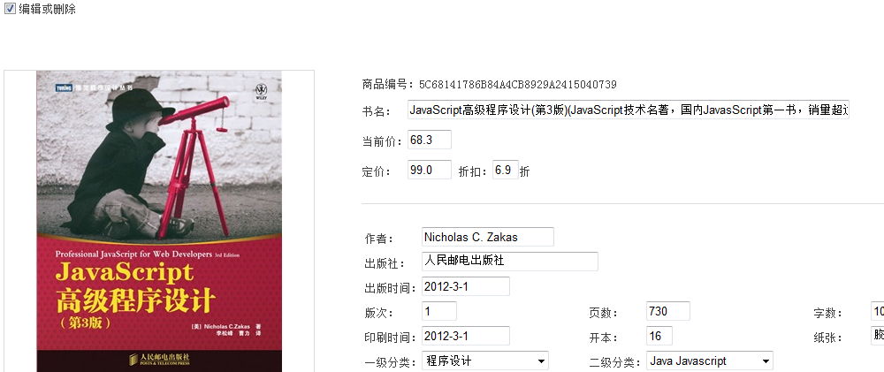
因为desc.jsp不仅用来显示图书详细，而且还用来作为编辑图书的表单页面，默认desc.jsp页面使用非表单形式显示图书。
当desc.jsp要显示表单时，还要允许用户修改图书的分类，所以load()方法还要传递所有1 级分类，以及当前图书所有1 级分类下的所有2 级分类。并且，用户在修改了1 级分类后，页面还要向服务器发出异步请求，请求当前1 级分类下的所有2级分类，然后显示在下拉列表中。
desc.jsp页面：
- 两种显示book方式：一是非表单显示，二是表单显示；
- javascript：
- 给“编辑或删除”复选框添加事件，未勾选时使用非表单显示；勾选时使用表单显示；
- 给1级分类下拉列表添加onchange事件，异步请求当前1级分类下所有2级分类，然后显示在2 级分类下拉列表中。
- 因为desc.jsp页面的表单有两个提交按钮（编辑和删除），所以需要为这两个提交按钮添加事件，为表单添加隐藏字段method的值，然后提交表单。
AdminBookServlet#load()方法：
- 获取bid加载图书，保存到request中；
- 获取所有1级分类，保存到request中；
- 获取当前book所属1级分类下的所有2级分类，保存到request中；
- 转发到desc.jsp。
load()
public String load(HttpServletRequest request, HttpServletResponse response)
throws ServletException, IOException {
/*
* 1. 获取bid,通过bid加载book，保存到request中
*/
String bid = request.getParameter("bid");
Book book = bookService.load(bid);
request.setAttribute("book", book);
/*
* 2. 获取所有1级分类，保存到request中
*/
request.setAttribute("parents", categoryService.findParents());
/*
* 3. 获取当前图书所属1级分类下的所有2级分类
*/
// 获取当前图书所属1级分类cid
String pid = book.getCategory().getParent().getCid();
request.setAttribute("children", categoryService.findChildren(pid));
return "/adminjsps/admin/book/desc.jsp";
}

desc.jsp需要显示1级、2级分类的下拉列表。
<c:forEach items="${parents }" var="parent">
<option value="${parent.cid }" <c:if test="${book.category.parent.cid eq parent.cid }">selected="selected"</c:if>>${parent.cname }</option>
</c:forEach>
<c:forEach items="${children }" var="child">
<option value="${child.cid }" <c:if test="${book.category.cid eq child.cid }">selected="selected"</c:if>>${child.cname }</option>
</c:forEach>

desc.jsp需要添加异步请求，在1级分类修改后，请求新的1级分类下所有2级分类，并显示在2级分类的下拉列表中。
/*
给1级分类下拉列表添加改变事件
在重新选择了1级分类后，加载该1级分类的所有2级分类并显示在2级分类下拉列表中
*/
$("#pid").change(function() {
var pid = $(this).val();//获取新的1级分类id
$("#cid").empty();//清空2级分类下拉列表
// 添加头选项
$("#cid").append($("<option value=''>==请选择2级分类==</option>"));
if(pid) {//如果新的1级分类不为空！
$.ajax({
url:"<c:url value='/admin/AdminCategoryServlet'/>",
data:{method:"childrenForAjax", pid:pid},
dataType:"json",
type:"POST",
async:"false",
cache:"false",
success:function(children) {
// 循环遍历所有2级分类
for(var i = 0; i < children.length; i++) {
// 创建选项同
var option = $("<option>").attr("value", children[i].cid).text(children[i].cname);
// 向2级分类下拉列表中添加选项同
$("#cid").append(option);
}
}
});
}

4.3 编辑图书
在desc.jsp页面点击“编辑图书”按钮完成编辑图书，该链接请求AdminBookServlet的edit()方法。
edit()方法封装表单数据，调用BookService#edit(Book)方法完成编辑图书。然后保存“编辑成功”到request中，转发到/adminjsps/msg.jsp显示。
注意，编辑图书功能不支付编辑图书图片，所以在BookDao中的update语句不能修改image_b和image_w两列。

4.4 删除图书
在desc.jsp页面点击“删除图书”按钮完成删除图书，该链接请求AdminBookServlet的delete()方法。
delete()调用BookService#delete(bid)方法，完成删除图书。然后保存“删除成功”到request中，转发到/adminjsps/msg.jsp显示。

4.5 添加图书
添加图书分为两步：
- 点击body.jsp上的“添加图书”链接，到达add.jsp；
- 在add.jsp提交表单。
- 点击“添加图书”链接，到达add.jsp
点击“添加图书”链接，请求AdminBookServlet#addPre()方法，addPre()获取所有1级分类，然后转发到add.jsp页面。
add.jsp显示所有1级分类到下拉列表中，当用户显示1级后，需要发送异步请求，获取该1级分类下所有2级分类，然后显示到2级分类下拉列表中。（与编辑图书一样）
- 在add.jsp提交表单，完成添加图书。
添加图书需要上传图片，这一功能不能放到AdminBookServlet，而应该为其单独提供一个Servlet：AdminAddBookServlet。
在AdminAddBookServlet中需要使用commons-fileupload组件解析表单。获取所有表单项，封装到Book对象中，然后调用BookService#add(Book)方法完成添加，最终转发到msg.jsp显示成功信息。
注意，要对上传的图片扩展名进行校验！然后保存图片到book_img目录下！

5 订单管理
在top.jsp上点击“订单管理”查看所有订单。
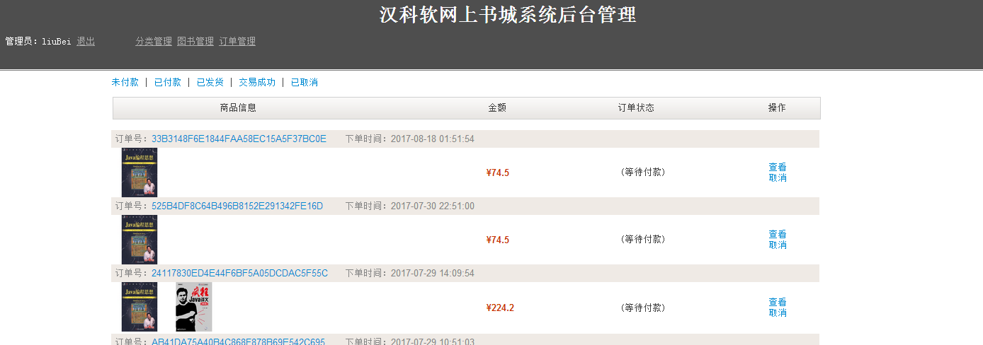
订单管理功能如下：
- 查看所有订单；
- 查看未付款订单；
- 查看未发货订单；
- 查看未确认收货订单；
- 查看交易成功订单；
- 查看已取消订单；
- 查看订单详细信息；
- 取消未付款订单；
- 订单发货。
后台订单功能与前台都是相同的，可参照前台完成。

5.1 与前台相同功能实现
1. 查看所有订单（分页显示）
这个功能前台没有，但与前台的“我的订单”很相似。
- 修改top.jsp中“订单管理”链接，请求AdminOrderServlet#findAll()方法；
- AdminOrderServlet#findAll()→findAll()OrderService#findAll()→OrderDao#findAll()方法都参照前台的“我的订单来完成”来完成。最后转发到/adminjsps/admin/order/list.jsp页面。
- 修改list.jsp页面，不同状态显示不同链接。

2. 按状态查询订单（分页显示）
这个功能前台没有，但与前台的“我的订单”很相似。
- 修改/adminjsps/admin/order/list.jsp上5个按状态查询的链接，请求AdminOrderServleet#findByStatus()方法，参数订单状态。最后转发到/adminjsps/admin/order/list.jsp页面。
- 查看订单详细信息
- 在list.jsp页面点击订单编号链接，或点击查看链接，请求AdminOrderServlet#load()方法，传递订单oid，以及oper=desc。
- load()方法加载订单，保存到request中，把oper也保存到request中，转发到desc.jsp页面。
- desc.jsp页面显示订单信息，并根据oper显示按钮。

5.2 取消订单和订单发货
取消订单和订单发货都是修改订单状态的功能！
- 修改desc.jsp页面中“取消订单”和“发货”两个链接，请求AdminOrderServlet的cancel()和deliver()方法；
- 调用orderService.updateStatus(String oid, int status)方法完成对订单状态的修改；
- 保存成功信息到request中，转发到msg.jsp页面显示！

6 登录过滤器
添加后台管理员登录过滤器！
- 页面：/adminjsps/admin/*；
- Servlet：/admin/*；

